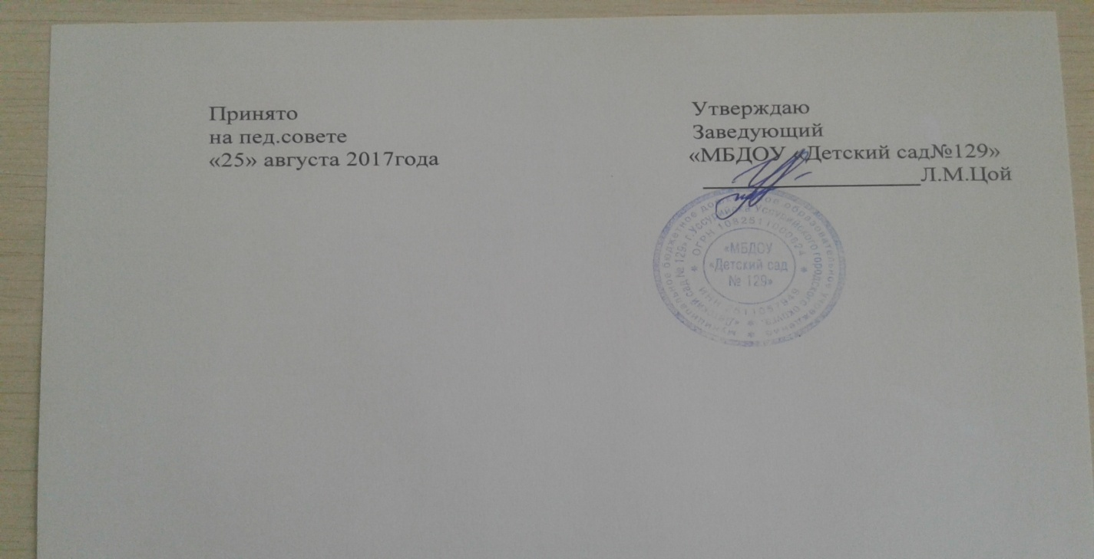

Положение
о языке образования в
«МБДОУ «Детский сад№129»
- Общее положение
  - Настоящее положение разработано в соответствии с Федеральным законом «Об образовании в Российской Федерации» от 29.12.2012г. № 273 - ФЗ, ст.14. Приказом Министерства образования и науки Российской Федерации от 17.10.2013г. № 1155 «Об утверждении федерального государственного образовательного стандарта дошкольного образования», Приказом Министерства образования и науки Российской Федерации от 30.08.2013 г. № 1014 «Об утверждении Порядка организации и осуществления образовательной деятельности по общеобразовательным программам – образовательным программам дошкольного образования», Уставом Учреждения (Организации) и нормативными документами
  - Настоящее Положение определяет языки образования в муниципальном бюджетном дошкольном образовательном учреждении «Детский сад№129» (далее – Учреждение).
- Требования к языкам при осуществлении образовательной деятельности

  - В Учреждении образовательная деятельность осуществляется на русском языке, если настоящим Положением не установлено иное.
  - Преподавание и изучение русского языка осуществляются в процессе учебной деятельности в соответствии с федеральными государственными образовательными стандартами.
  - Право на получение дошкольного образования на родном языке из числа языков народов Российской Федерации, а также право на изучение родного языка из числа языков народов Российской Федерации реализуется в пределах возможностей, предоставляемых системой образования, в порядке, установленном законодательством об образовании.
  - Граждане Российской Федерации имеют право на получение дошкольного образования на родном языке из числа языков народов Российской Федерации.
  - Обучение и воспитание в Учреждении ведётся на русском языке.
  - В Учреждении создаются условия для изучения русского языка, как государственного языка Российской Федерации.
  - В Учреждении в рамках предоставления дополнительных образовательных услуг может быть организована образовательная деятельность по изучению иностранных языков в соответствии с федеральными государственными образовательными стандартами.

3. Заключительные положения
3.1.Изменения в настоящее Положение могут вноситься Учреждением в соответствии с действующим законодательством и Уставом МБДОУ.

